
文 档：
密 级：低
编 号：ES

集中器整机检测工装
设计文档

日期：2018-04-24
青岛东软载波科技股份有限公司

目 录

1. 总体说明 3
2. 方案介绍 3
2.1. 方案描述 3
2.2. 测试流程描述 4
2.3. 测试工装硬件资源需求和测试简要说明 4
3. 设计概述 5
3.1. 交互报文定义 5
3.2. 上下行帧定义 8
3.3. 通信参数默认约定 8
3.4. 测试工装功能设计 9
3.5. 模拟表功能设计 9
4. 测试流程 10

总体说明
自动检测系统主要实现集中器的各硬件接口的应用功能有效性检查，要求能够实现对被检集中器的接口自动检测，并将检测结果上报和显示指示。
要求能够检测被检集中器的端口及功能有：GPRS接口、路由载波通信接口、六路遥信/门节点检测、PS2口通信、三路RS485通信、ESAM识别、电池状态检测、网口通信、红外口通信、液晶显示、按键检测、USB检测、时钟设置与校对、唯一MAC地址设置。

方案介绍

方案描述
自动检测系统主要包含被检集中器、测试工装（包括模拟表）、上位机三部分，通过各接口物理连接，实现接口通信应用检测。
集中器与上位机通过网口连接，上位机与工装通过网口连接，集中器和工装通过串口连接。
由于红外和载波通信干扰的问题，这两项测试流程由上位机控制，其他项目的测试流程由集中器控制。
自动检测方案系统示意如下图所示：
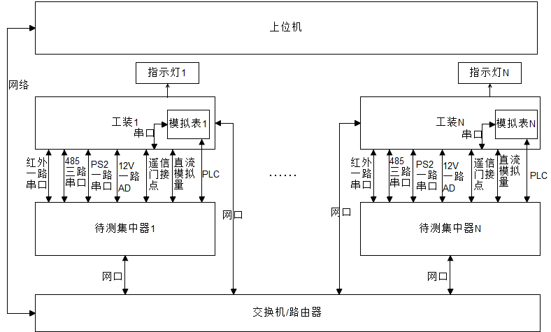

测试流程描述
上位机通过工装启动测试，集中器根据程序设置的测试流程，将自动检测的所有项目测试完毕，然后通过工装将测试结果上报上位机；上位机通过工装分别启动每台集中器进行红外或者载波通信检测，每次启动后等待工装将测试结果上报，一台测试完毕再启动下一台，直到所有集中器测试完毕。

测试工装硬件资源需求和测试简要说明
测试项目 | 工装硬件资源需求 | 测试简要说明
PS2 | 一路串口 | 自检工装接收到上位机的启动信号之后，通过PS2口启动自动检测，被检集中器响应，即认为PS2合格，同时启动自动检测
时钟设置和检测、网口检查 | RJ45 | 通过RJ45口向工装发出申请，再由工装向上位机申请时间，集中器收到返回的时间后，确认网口合格并设置自己的时钟
GPRS |  | 集中器登录上主站
遥信/门节点 | 一个IO同时控制所有遥信/门接点继电器的开/合 | 检测遥信和门节点打开和闭合两种情况下的状态是否正确
RS485 | 三路串口 | 分别使用每个RS485与工装通信，收到正确回应则认为合格
红外 | 一路串口 | 使用红外与工装通信，收到正确回应则认为合格
12V | 一路AD | 通过PS2口请求工装检测12V，并反馈是否合格
直流模拟量 | 工装输出0~5V电压和4~20mA电流 | 工装提供信号，被检集中器检测信号是否合格
路由检测 | 一路串口，提供模拟表功能 | 模拟表提供抄表响应
MAC地址设置 | 通过PS2口完成 | 集中器通过PS2口向工装发出申请，工装再向上位机申请MAC地址，集中器收到MAC地址后设置自己的MAC地址文件。MAC地址由上位机按照设定的规则产生，并保证不重复
USB检测 | USB接口 | 测试前插入U盘，测试中往U盘写入文件，并读出确认
按键检测 |  | 人工按键
上位机通信 | 网口 | 上报测试结果、工装参数配置、工装程序下载

设计概述

交互报文定义
被检集中器与自动检测装置之间通过自定义的《自检协议》报文通信，进行应用数据请求以及消息通知等，实现测试交互和通信验证目的。《自检协议》详见《集中器整机自检功能设计文档.doc》。
自检工装与上位机之间采用645格式扩展协议通信。
报文格式如下：
协议字节 | 数据说明
0x68 | 帧起始符
A0A1A2A3A4A5 | 地址域，6字节
0x68 | 帧起始符
CTRL | 控制字C，1字节
L | 长度，DI和DATA的总长度
DI | 数据标识，4字节
DATA | 数据域，N字节
CS | 校验码，第一个帧起始符至校验码前所有数据的累加和（不计溢出）。
0x16 | 帧结束符
- 地址域采用工装IP地址的形式：将IP地址的4个字节作为地址的低4字节，高2字节补0，譬如工装IP：129.1.22.11，则地址域为0x00,0x00,0x81,0x01,0x16,0x0B。
- 控制字：上位机下发使用控制字0x14，工装响应使用0x94，工装上报使用控制字0x11，上位机响应使用0x91。
- 数据标识：总共4种数据标识，工装上报2种、上位机下发2种。
数据标识 | 说明
84 96 96 01 | 工装上报自主测试项测试结果
84 96 96 02 | 工装上报红外和载波测试结果
04 96 96 01 | 上位机启动工装自主测试
04 96 96 02 | 上位机启动红外和载波测试
- 数据域：
工装上报自主测试项测试结果时数据域格式：
数据 | 说明
00/01 | 整个测试结果：01-失败，00-合格
X1 | 测试项1代码
00/01 | 测试项1测试结果
X2 | 测试项2代码
00/01 | 测试项2测试结果
。。。。。。 | 。。。。。。
Xn | 测试项n代码
00/01 | 测试项n测试结果
工装上报红外和载波测试结果时数据域格式：
数据 | 说明
00/01 | 整个测试结果：00-失败，01-合格
X1 | 红外测试项代码
00/01 | 测试项1测试结果
X2 | 载波测试项代码
00/01 | 测试项2测试结果
测试项代码如下：
（1）0x01：PS2口
（2）0x02：GPRS
（3）0x03：8025（时钟）
（4）0x04：遥信
（5）0x05：485_1
（6）0x06：485_2
（7）0x07：485_3
（8）0x08：网口
（9）0x09：红外
（10）0x0A：12V
（11）0x0B：直流模拟量
（12）0x0C：路由
（13）0x0D：USB
（14）0x0E：按键
（15）0x0F：ESAM
（16）0x10：电池
以上为可能的测试项的罗列，不同类型集中器包含的测试项不同

上下行帧定义
- 上位机启动自主测试项检测帧
68 0B 16 01 81 00 00 68 14 10 04 96 96 01 MAC（6bytes） TIME（6bytes） cs 16
其中TIME是ssmmhhDDMMYY，BCD格式
- 工装响应帧
68 0B 16 01 81 00 00 68 94 00 cs 16
- 上位机启动红外和载波检测帧
68 0B 16 01 81 00 00 68 14 04 04 96 96 02 cs 16
- 工装响应帧
68 0B 16 01 81 00 00 68 94 00 cs 16
- 工装上报自主测试项结果帧
68 0B 16 01 81 00 00 68 11 04+N 84 96 96 01 Ndata cs 16
- 上位机响应帧
68 0B 16 01 81 00 00 68 91 00 cs 16
- 工装上报红外和载波检测结果帧
68 0B 16 01 81 00 00 68 11 04+N 84 96 96 02 Ndata cs 16
- 上位机响应帧
68 0B 16 01 81 00 00 68 91 00 cs 16

通信参数默认约定
PS2口：默认通信参数为波特率9600，数据位8，偶校验E，停止位1；
RS485：默认通信参数为波特率2400，数据位8，偶校验E，停止位1；
红外口：默认通信参数为波特率1200，数据位8，偶校验E，停止位1；
集中器IP、工装IP以及模拟表地址与实际工位相关，分别对应如下：
工位号 | 工装IP | 集中器IP | 模拟表地址
1 | 129.1.22.11 | 129.1.22.51 | 11
2 | 129.1.22.12 | 129.1.22.52 | 12
3 | 129.1.22.13 | 129.1.22.53 | 13
4 | 129.1.22.14 | 129.1.22.54 | 14
5 | 129.1.22.15 | 129.1.22.55 | 15
6 | 129.1.22.16 | 129.1.22.56 | 16
7 | 129.1.22.17 | 129.1.22.57 | 17
8 | 129.1.22.18 | 129.1.22.58 | 18
9 | 129.1.22.19 | 129.1.22.59 | 19
10 | 129.1.22.20 | 129.1.22.60 | 20
11 | 129.1.22.21 | 129.1.22.61 | 21
12 | 129.1.22.22 | 129.1.22.62 | 22
13 | 129.1.22.23 | 129.1.22.63 | 23
14 | 129.1.22.24 | 129.1.22.64 | 24
15 | 129.1.22.25 | 129.1.22.65 | 25
16 | 129.1.22.26 | 129.1.22.66 | 26
UDP端口7001，TCP端口7000
帧超时2s，重复发送3次

测试工装功能设计
- 模拟表功能；
- 集中器IP提供；
- 接收上位机指令，控制被检集中器测试；
- 提供被检集中器相关参数，支持上位机参数设置；
- 配合被检集中器完成各项检测；
- 测试结果上报、结果指示。

模拟表功能设计
收到载波抄读0x05060101数据时做出正确响应。

测试流程
